# **“泗联之缘”联盟开展“十五分钟学习圈”建设研讨活动**

4月26日下午，“泗联之缘”社区教育联盟近30人一行，走进泗泾镇中西居委会，开展“十五分钟学习圈”建设研讨活动。老师们参观了中西居委会的数字教育进社区智慧小屋，观摩了志愿者老师耐心指导老年人如何驾驭高德地图的场景。这种贴心的一对一教学方式不仅提升了老人们的数字素养和技能，也让他们更加娴熟地融入数字时代的生活方式。

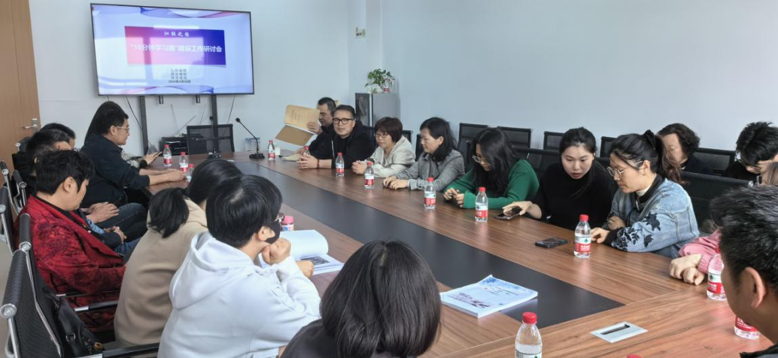

在研讨会上，侯爱萍校长介绍了泗泾镇社区学校通过设立智慧小屋，为老年人提供一个学习交流的平台，助力他们跨越数字鸿沟的做法，学校通过智慧小屋建设、在学习点和居民区开设课程，以新凯社区、会波社区和下塘社区为中心，辐射各学习点和居民区，为居民提供了泛在可选的社区教育课程。九亭成校校长赵贵宝和洞泾成校校长沈强妹也分享了数字教育进社区和“十五分钟学习圈”建设的情况。

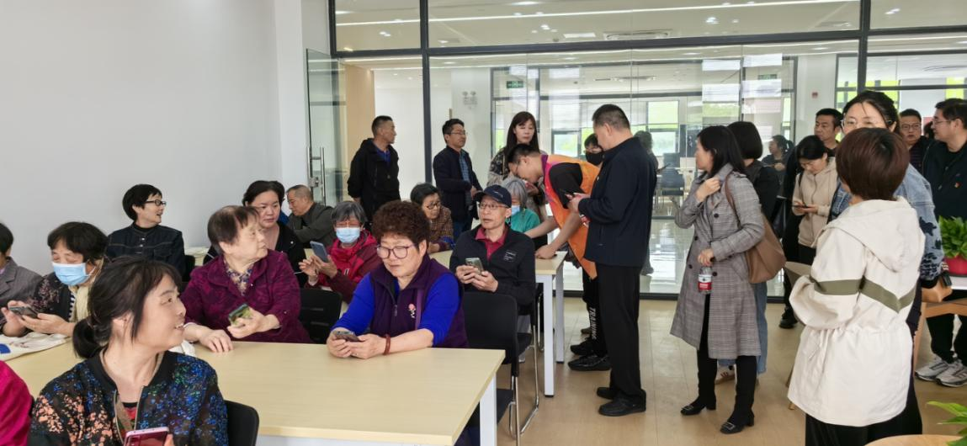

这次研讨会促进联盟三所学校之间的紧密合作。通过交流分享，共同探讨如何更好地利用社区教育资源，深入推进“十五分钟学习圈”建设，为社区居民提供更多更优质的教育资源。